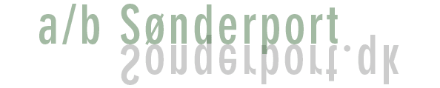

September 2013, nr. 106

Sommerfesten
Først og fremmest vil vi takke alle deltagere for årets sommerfest.
Vi havde en hyggelig dag sammen, hvor vi spillede rundbold ved volden og efterfølgende spiste middag og festede i gården.

Rengøring af trapper
Vi har indgået aftale med et nyt rengøringsfirma, da det hidtidige firma indstillede aktiviteterne. Som mange nok har bemærket har vi brugt anledningen til at få gjort hovedrent i alle opgange og poleret trapperne, der nu står funklende rene og flotte. Det nye firma er Alfa-Z, som også lejer et af vores erhvervslejemål på Amager Boulevard.

Gården og haven
Vi har en dejlig gård og have. For at den skal vedblive at være et rart sted at være, kræver det, at vi alle passer godt på den.

Cyklerne fylder desværre rigtig meget i gården, og vi vil opfordre til, at alle holder deres cykler, løbehjul (også børnenes) osv. væk fra ’cykelstierne’. Brug endelig cykelkældrene til cykler, som ikke bruges dagligt/jævnligt. Det giver luft og orden i gården. Bestyrelsen undersøger dog samtidig, om det er muligt at få sat flere cykelstativer op på husmurene.

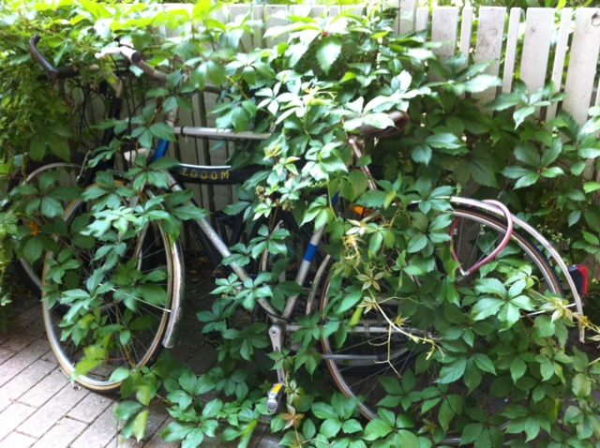
Haven trænger til en kærlig hånd og nogle grønne fingre. Hvis nogen skulle være begavet med sådanne, må man endelig gå i krig. Det betyder ikke, at man påtager sig den opgave permanent. Lidt er bedre end intet. Der er haveredskaber i skuret i gården. Kender man ikke koden til låsen, så kontakt bestyrelsen. Vi bakker også gerne op, hvis nogle vi være primus motorer på at arrangere en havedag, hvor vi ved fælles hjælp kan pleje alt det grønne.

Flere cykler har lidt denne skæbne i gården. Måske burde de sættes i en cykelkælder.

Bageren
Æv… vi havde næsten en aftale med en ny bager på plads, men desværre lykkedes det ikke. Vi annoncerer fortsat efter en lejer, men vi må erkende, at det ikke er let, da lejemålet er i ringe stand.

Bestyrelsen overvejer løbende, hvad vi kan gøre for at få det lejet ud, bl.a. om der skal foretages en gennemgribende (og omkostningsfuld) renovering, så lokalerne bliver attraktive for andre typer erhverv. Dette kan meget vel blive et punkt på næste generalforsamling, hvis ikke vi får det lejet ud inden.

Hvis nogen har gode idéer i forhold til udlejningsbestræbelser eller kender en mulig lejer, så henvend jer endelig til bestyrelsen.

Svampeskade
Svampeskaden over Amager Bouldevard 127 er nu udbedret.

Med venlig hilsen
bestyrelsen

